# 概述

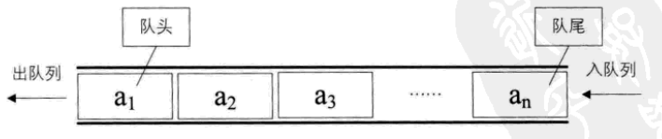所谓的队列是一种先入先出（FIFO，First In First Out）的数学模型。

# 分类

## 普通队列

普通队列对于队列的长度有一个限制，如果内存不能继续分配时，则队尾不能继续向后增加。

普通队列有两种处理方式：

1. 队头出去以后后面的元素依次向前移动一个位置，这样元素移动多处理

效率低；

1. 队列元素不移动，只移动队头指针，这样比较浪费空间资源。

## 环形队列

为了弥补普通队列的缺点，引入了环形队列。

环形队列的排队是有顺时针和逆时针之说的。

在元素出队后，队头指针是不断向后移动的，队尾也是可以向后移动的，这样处理速度快，而且也可以充分利用空间。

# 普通队列实现

## 顺序存储

### 定义

typedef struct SeqQueue{

int data[MAXSIZE];

int front,rear;

}SeqQueue;

### 获取元素

int SeqQueueGetElement(SeqQueue *q,int *e){

*e=q->data[q->front];

q->front--;

}

### 插入元素

int SeqQueueEnQueue(SeqQueue *q,int *e){

q->data[q->rear]=*e;

q->read=(q->rear+1)%MAXSIZE;

return 0;

}

### 删除元素

int SeqQueueDeQueue(SeqQueue *q,int *e){

*e=q->data[q->front];

q->front=(q->front+1)%MAXSIZE;

return 0;

}

## 链式存储

### 定义

typedef struct LinkQueueNode{

int data;

struct LinkQueueNode *next;

}LinkQueueNode *LinkQueuePtr;

typedef struct LinkQueue{

LinkQueuePtr front,rear;

}LinkQueue;

说明：LinkQueuePtr与LinkQueue的定义不同，LinkQueuePtr p表示指针，而LinkQueuePtr *q才表示指针！

### 获取元素

思路：获取元素只能获取队尾和队首的

### 插入元素

思路：插入新元素，首先申请一个新节点，把新节点（此时还是孤立的节点）的成员变量（即data和next），然后更新原来节点rear与新节点的连接关系以及队列的rear。

代码：

int LinkQueueEnQueue(LinkQueue *q, int *element){

LinkQueuePtr p = (LinkQueuePtr)malloc(sizeof(LinkQueueNode));

p->data=*element;

p->next=NULL;//新节点的下一个节点为NULL

//更新新节点的参数，接下来更新整个链表的成员变量，即front和rear

q->rear->next=p;

//操作队尾，原来的rear指向现在的新节点

q->rear=p;

//更新rear节点（前面是更新节点之间的指向关系）

return 0；

}

### 删除元素

int LinkQueueDeQueue(LinkQueue *q, int *element){

LinkQueuePtr p;//只需要声明变量而不需要实际分配内存空间

if(q->front==q->rear){

return -1;

}

//更新新节点的成员变量

p=q->front->next;//该节点成了最新的头结点

*element = p->data;//头结点的数据

q->front->next=p->next;

if(q->rear==p){

q->rear=q->front;

}

free(p);

return 0;

}

# 环形队列实现

# 实现

与栈实现类似，队列的实现方式包括三种：

1. 用简单的循环数组实现
2. 用动态循环数据实现
3. 用链表实现

# 应用

直接应用：

操作系统把优先级相等的任务按照到达的先后顺序安排在队列中

异步数据传输（文件IO、管道、socket）

用来决定每一位求助于客服中心的用户所需等待的时间

间接应用：